页面设置

1. 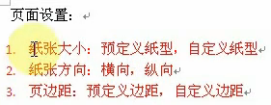
2. 纸张大小：

菜单页面布局 –>纸张大小 –>即可选择。有些定义好的纸张，也可以自定义大小。

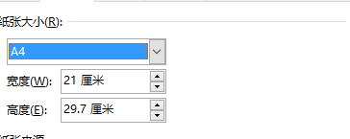

1. 纸张方向： 页面布局 🡪 纸张方向 –> 横向或纵向。

纵向 横向

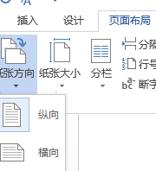

1. 页边距：页面布局 🡪 页边距。**有些定义好的，也可以自定义**。

